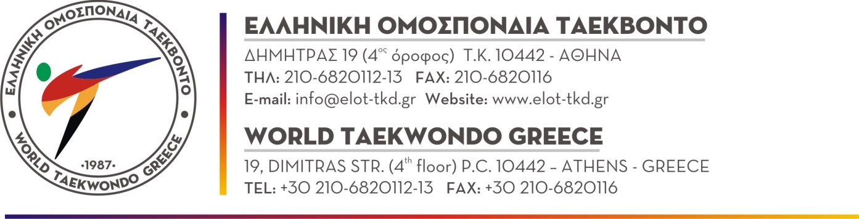

Αθήνα, 01.09.2020

Προς
Όλα τα σωματεία – μέλη της ΕΛ.Ο.Τ.

ΠΡΟΣΚΛΗΣΗ ΕΝΔΙΑΦΕΡΟΝΤΟΣ

Η ΕΛ.Ο.Τ. προτίθεται να διοργανώσει διαδικτυακά σεμινάριο της Παγκόσμιας Ομοσπονδίας W.T. υπό τον τίτλο «W.T. Online International Coach Certification Course (Level I)».
Ο τρόπος διεξαγωγής του σεμιναρίου θα λάβει χώρα με ηλεκτρονική σύνδεση (on line).
Ενδεχόμενες ημερομηνίες διεξαγωγής ορίζονται κατ’ αρχήν οι 10 και 11 Οκτωβρίου 2020 (προσοχή υπάρχει ενδεχόμενο μετάθεσης των ημερομηνιών όχι όμως πέραν της 20^{ης} Οκτωβρίου 2020).
Η διάρκεια του σεμιναρίου θα είναι δύο (2) ημέρες από τέσσερις (4) ώρες κάθε μέρα και ως γλώσσα εκμάθησης ορίζεται η αγγλική.
Το ποσό συμμετοχής ορίζεται σε 200 USD.
Οι επιτυχόντες θα πιστοποιηθούν ώστε να μπορούν να συμμετάσχουν ως προπονητές σε πρωταθλήματα G1 και G2 για το χρονικό διάστημα από 1/1/2021 έως και 31/12/2022.

Σημειώνεται ότι από 1/1/2021 η ανωτέρω πιστοποίηση θα είναι απαραίτητη σε όσους θα δηλώνονται ως προπονητές σε πρωταθλήματα G1 και G2.

Ως εκ τούτου καλείσθε όπως μας ενημερώσετε εγγράφως μέχρι και την Δευτέρα 7 Σεπτεμβρίου 2020, την πρόθεσή σας για παρακολούθηση του εν λόγω σεμιναρίου, προκειμένου να ενημερώσουμε την Παγκόσμια Ομοσπονδία Ταεκβοντό.

Με αθλητικούς χαιρετισμούς
ΕΚ ΤΗΣ ΕΛ.Ο.Τ.

